PERANCANGAN APLIKASI PELAYANAN SURAT ADMINSTRASI DESA ONLINE BERBASIS WEB PADA PEMERINTAHAN DESA KEDAWUNG

Supriyanto,
Program Studi Teknik Informatika, Fakultas Teknologi Informasi,
Universitas Hasyim Asy’ari
riyan060898@gmail.com@gmail.com
Abstrak
Banyaknya data yang masuk, pencatatan data surat masuk dengan cara manual membutuhkan waktu yang lebih lama. Oleh karena itu penanganan pelayanan surat perlu mendapatkan perhatian yang tinggi, terutama pada kegiatan pengarsipan untuk menjaga agar surat dapat digunakan kapan saja. Salah satu hal yang mampu di gunakan untuk mengatasi hal tersebut adalah Paper Less Office. Paper Less Office adalah lingkungan kerja di mana penggunaan kertas di hilangkan atau sangat berkurang. Hal ini di lakukan dengan mengkonversi dokumen atau makalah lainnya ke dalam bentuk digital. Paper Less Office dapat menghemat anggaran, efisien waktu, manajemen dokumentasi lebih baik, kenyamanan kerja lebih baik serta membaiknya citra organisasi dan manajement kantor lebih baik.
Kata Kunci : Desa Kedawung,Pelayanan Surat,Repositori

- PENDAHULUAN
  - Latar Belakang
Teknologi informasi merupakan salah satu teknologi yang sedang berkembang. Dengan kemajuan teknologi informasi, pengaksesan terhadap data atau informasi yang tersedia dapat berlangsung dengan cepat, efisien, dan akurat. Salah satu contoh dari hal tersebut pada pengelolaan surat di instansi desa. Pengelolaan surat merupakan hal yang penting bagi sebuah organisasi. Melalui surat setiap bagian dari organisasi baik yang berada di dalam maupun di luar organisasi melakukan komunikasi.
Akses pengajuan surat ke kantor desa dirancang supaya lebih sederhana karena dilihat dari data-data warga yang sudah termanajemen menjadi satu sehinggan apabila dibutuhkan tidak memerlukan pencarian data secara langsung
Mengingat pentingnya peranan pengelolaan surat yang, sudah seharusnya surat tersebut dikelola dengan baik, oleh karena itu diperlukan adanya sistem yang dapat digunakan untuk mengelola kegitan surat menyurat secara terpadu, oleh sebab itu kami berencana membantu meringankan pekerjaan di Desa Kedawung, Kecamatan Diwek Kabupaten Jombang dengan membuat sebuah “Sistem Informasi Pelayanan Surat Berbasis Web”.
  - Rumusan Masalah
Dari latar belakang yang dikemukakan, dapat dirumuskan masalah sebagai berikut :
1. Bagaimana membangun sistem informasi administrasi desa berbasis Web
2. Bagaimana informasi dapat diakses deengan mudah dan efektif.
  - Tujuan
- Memahami kerja dari sistem pelayanan surat Desa Kedawung yang ada.
- Merancang Sistem Informasi Pelayanan Surat yang dapat mempermudah warga Desa Kedawung keperluan surat menyurat.
  - Manfaat
Terwujudnya sebuah sarana guna memudahkan dalam penyediaan data maupun layanan berupa surat menyurat kepada masyarakat.

- Tinjauan Pustka
  - Desa Kedawung
Kedawung adalah sebuah desa di wilayah Kecamatan Diwek, Kabupaten Jombang, Provinsi Jawa Timur yang merupakan unsur pelaksana urusan pemerintahan yang menjadi kewenangan daerah di bidang pemberdayaan masyarakat serta tugas pembantuan seperti administrasi dan lain-lain.
  - Repository
Repository adalah satu set layanan yang menawarkan berbagai bahan digital yang dihasilkan oleh sebuah lembaga ataupun yang dihasilkan lembaga lain yang dikelolanya kepada masyarakat penggunanya.
  - Flowchart
Flowchart adalah suatu diagram dengan tanda-tanda tertentu yang memvisualkan barisan metode secara terperinci dan hubungan antara suatu metode dengan metode lainnya dalam suatu rancangan. Dengan memerlukan flowchart, anda dapat menerangkan setiap kegiatan yang terjalin dalam struktur tersebut.
  - Database
Database adalah sekumpulan informasi yang tersimpan di komputer secara sistematis, sehingga mudah untuk diakses oleh sebuah program komputer untuk memperoleh informasi data. Perangkat lunak akan memanggil query basis data (DBMS). Penggunaan kata database kini tidak hanya di dunia komputer, telah meluas di luar bidang komputer. (CHARZON, 2013)

  - Contex Diagram
CD memperlihatkan sistem yang dirancang secara keseluruhan, semua external entity harus digambarkan sedemikian rupa, sehingga terlihat data yang mengalir pada input-proses-output. CD menggunakan tiga buah simbol yaitu: simbol untuk melambangkan external entity, simbol untuk melambangkan data flow dan simbol untuk melambangkan process.
  - Data Flow Diagram
Data Flow Diagram merupakan sarana yang berguna untuk menyusun dan merancang sistem informasi secara terstruktur, yang memiliki keuntungan yaitu memudahkan pemakai yang kurang menguasai bidang komputer untuk memahami sistem yang dikerjakan atau dikembangkan. (Oktafiani, 2018)
  - Entity Relationship Diagram
ERD (Entity Relationship Diagram) adalah model teknik pendekatan yang menyatakan atau menggambarkan hubungan suatu model. Didalam hubungan ini tersebut dinyatakan yang utama dari ERD adalah menunjukan objek data (Entity) dan hubungan (Relationship), yang ada pada Entity berikutnya. (Wida Fridayanthie & Mahdiati, 2016)

  - MySQL
MySQL merupakan sebuah perangkat lunak DBMS yang multithread, multiuser. MySQL AB membuat MySQL tersedia sebagai perangkat lunak gratis dibawah lisensi GNU general Publik Licence (GPL), tetapi mereka juga menjual dibawah lisensi komersial untuk kasus-kasus dimana penggunaanya tidak cocok dengan GPL.
MySQL bersifat open source dan menggunakan SQL (Structured Query Languange). MySQL biasa dijalankan diberbagai platform misalnya windows Linux, dan lain sebagainya. (Wida Fridayanthie & Mahdiati, 2016)
- Metodologi Penelitian
Dalam penelitian ini metode yang digunakan untuk pengembanagn sistem pelayanan administrasi surat adalah Model Driven Development (MDD) dengan menggunakan bahasa
Pemodelan beroreantasi objek, dan melakukan pengujian fungsional.
- Pembahasan
  - Perancangan Alur Sistem
Perancangan Alur Sistem merupakan perancangan yang dimuat melalui sebuah bentuk alur kinerja sistem dengan teknik simbolis berkonsep. Ada tiga alur sistem yang dimuat menggunakan flowchart yaitu:
- Sistem olah surat admin
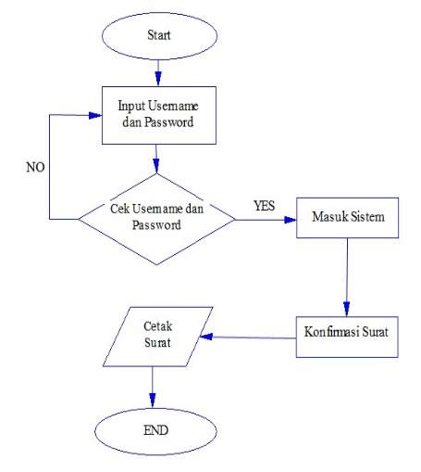
Gambar 3.1 Alur Sistem Admin
Alur pada sistem informasi pelayanan surat dirancang mulai dari admin login, ketika username dan password yang digunakan salah atau belum terdaftar ke dalam database, maka akan muncul tampilan peringatan bahwa username dan password yang admin input salah dan silahkan input kembali.
Setelah login berhasil maka masuk ke menu yang disediakan pada halaman awal sistem informasi pelayanan surat, selanjutnya admin akan masuk ke menu konfirmasi surat, didalam menu konfirmasi surat admin akan meliah surat –surat yang sudah melailui tahap input data dan siap untuk dicetak.
- Alur Olah Sistem User
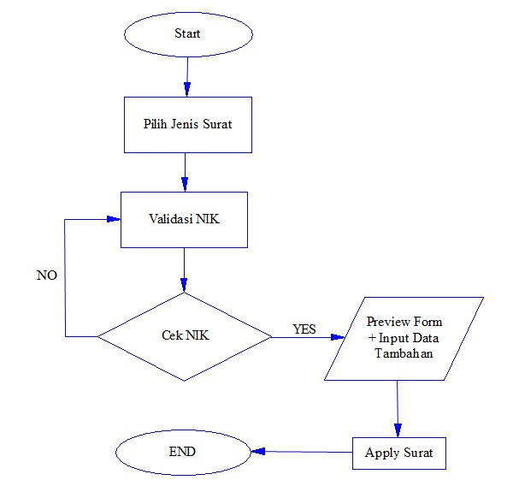
Gambar 3.2 Alur Sistem User
Pada alur sistem ini dimulai dengan User masuk ke sistem kemudian user akan memilih jenis-jenis surat sesuai kebutuhan kemudian setelah itu user akan menginputkan NIK(Nomor Induk Keluarga),Sistem akan mengvalidasi apakah NIK sudah terdaftar jika belum sistem akan memberi konfirmasi yaitu silahkan hubungi pihak atasan.
Setelah melalui tahap tersebut User akan menginput data keperluan dan preview form apabila sudah diinput maka surat siap dicetak.
- Alur Pengolahan Data Master Penduduk
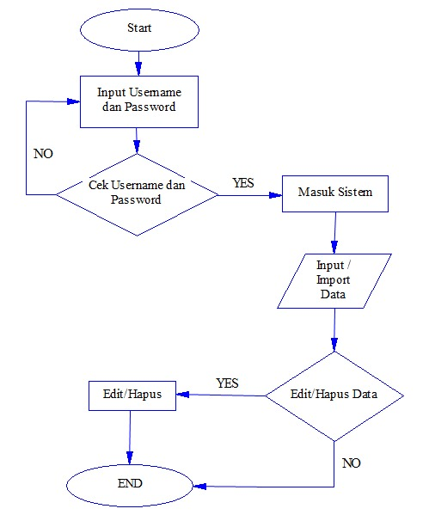
Gambar 3.3 Alur Data Master Penduduk
Alur pada sistem informasi pelayanan surat dirancang mulai dari admin login, ketika username dan password yang digunakan salah atau belum terdaftar ke dalam database, maka akan muncul tampilan peringatan bahwa username dan password yang admin input salah dan silahkan input kembali.
Setelah login berhasil maka admin akan masuk ke menu proses input atau import data dilanjut ketahap decicson dimana admin akan memilih antara edit atau hapus data apabila perlu maka admin akan melakukan hal tersebut dan jika tidak maka proses sistem pun berakhir.

- Perancangan Sistem
Pada tahapan ini dilakukan perancangan sistem didasaran hasil analisa kebutuhan yang telah dibahas sebelumnya. Perancangan sistem dilakukan untuk mengetahui alur serta proses data yang terjadi di dalam sistem yang akan diibuat.
  - Contex Diagram
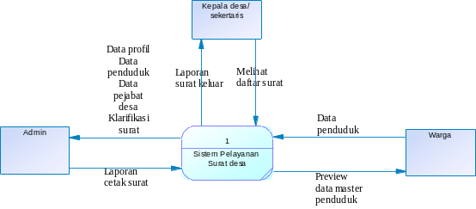
Gambar 5.1 Contex Diagram
Entitas luar yang berinteraksi dengan sistem adalah:
- Bagian Admin, memiliki peran yaitu:
- Melakukan login sistem
- Menginput data profil desa
- Menginput data penduduk
- Menginput data pejabat desa
- Melakukan klarifikasi surat.
- Bagian warga, memiliki peran yaitu:
- Menginput data penduduk
- Bagian kepala desa atau sekertaris, memiliki peran yaitu:
- Melihat daftar surat

  - Data Flow Diagram (DFD)
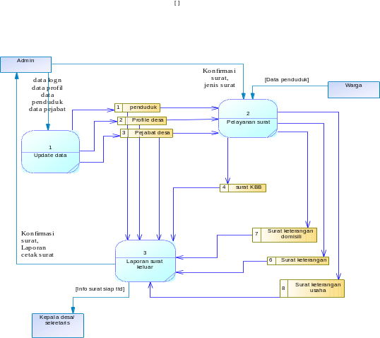
Gambar 5.2 DFD
  - Entity Rlationship Diagram (ERD)
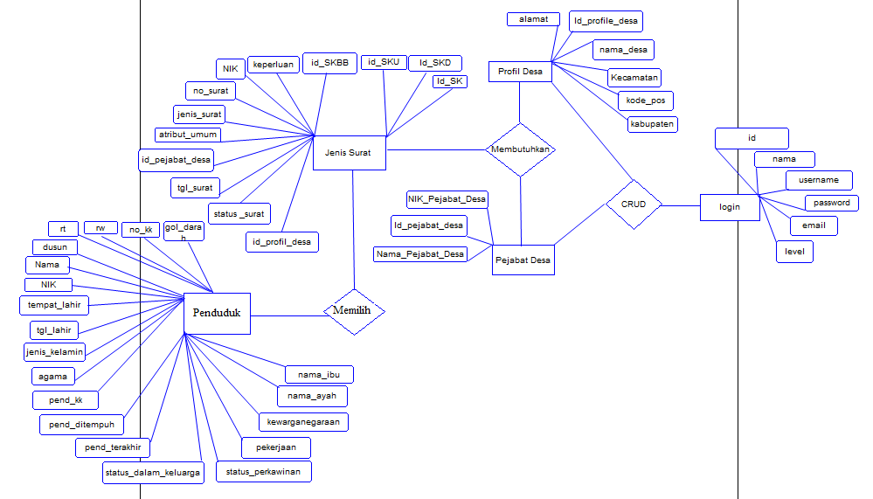
Gambar 5.3 ERD
- HASIL
  - Halaman Utama
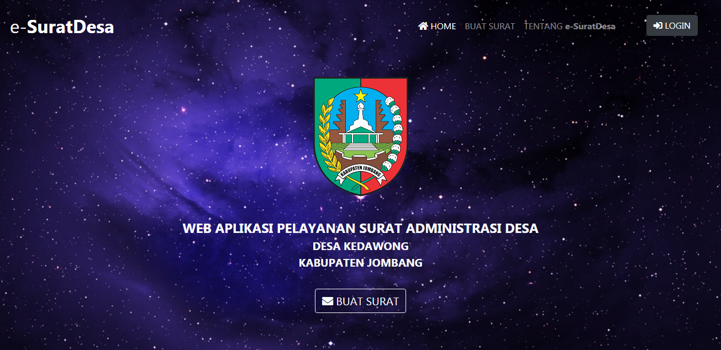
Gambar 6.1 Halaman Utama
Pada halaman utama ini terdapat fungsi login bagi admin dan buat surat bagiwarga.

  - Halaman Pilih Surat
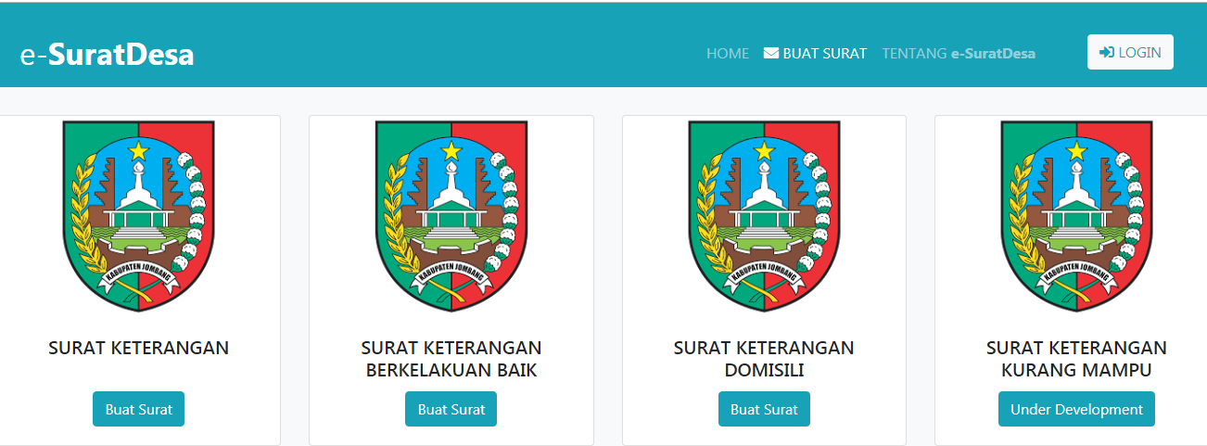
Gambar 6.2 Halaman Pilih Surat
Pada halaman ini warga akan memlih jenis surat sesuai kebutuhan..
  - Halaman Keperluan Surat
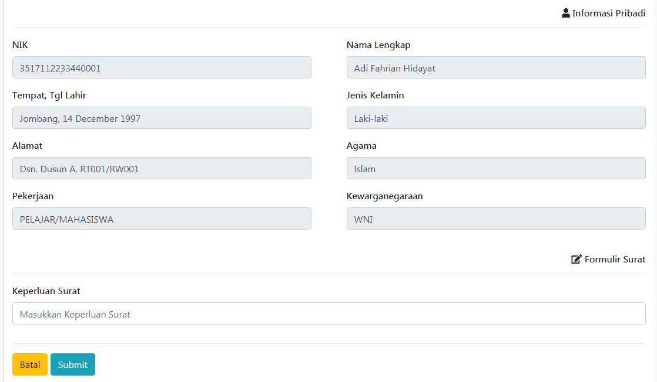
Gambar 6.3 Halaman Keperluan
Halaman ini sudah menyediakan data pribadi warga karena data tersebut sudah ter data dikantor desa dan pada halaman ini wargahanya melengkapi keperluannya saja.
  - Halaman Admin
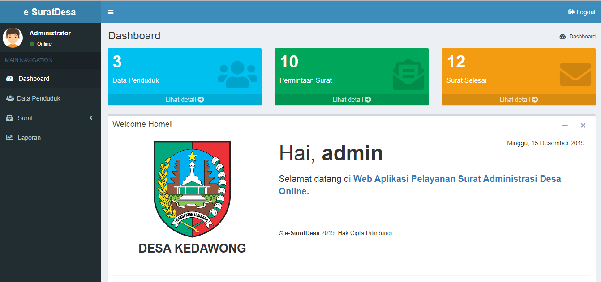
Gambar 6.4 Halaman Admin
Halaman ini menjadi pusat dari aktifitas surat seperti data penduduk,permintaan surat dan laporan surat selesai.

- Kesimpulan
Setelah melakukan pengumpulan data yang diperlukan untuk perancangan database agar data menjadi terkumpul sehingga mudah untuk diolah sesuai kebutuhan pada Sistem Informasi Pelayanan surat berbasis Web di Desa Kedawung.
- Sistem informasi yang berbasis komputerisasi lebih efisien dan efektif dan tidak memerlukan waktu yang lama dalam mengelola suatu data.
- Dengan menggunakan Sistem Informasi Pelayanan surat berbasis Web ini, maka proses pelayanan administrasi surat akan lebih cepat, data-data tersimpan dengan aman dan tersetruktur serta tidak terjadi lagi keterlambatan dalam pelayanan dan pencarian data.
- Saran
Setelah melakukan analisis serta pembuatanrancangan database untuk Sistem Informasi Pelayanan surat berbasis Web di Desa Kedawung maka diharapkan adanya pengembangan Sistem Informasi tersebut. Melihat masih terdapatnya kekurangan dalam sistem tersebut, maka pengembangan yang perlukan antara lain:
- Perlu dilakukan pengembangan sistem yang lebih baik agar proses pelayanan surat dapat terorganisasi dengan baik.
Pelayanan surat dilakukan secara bertahap agar pengecekan surat dan informasi yang didapat lebih maksimal

DAFTAR PUSTAKA
Analisis dan Perancangan Sistem Informasi Manajemen Gudang pada PT Mitra Pinasthika Mulia Surabaya. Jurnal Pengembangan Teknologi Informasi dan Ilmu Komputer,2(1) : 612-62.
Afyenni, R. 2014. Perancangan Data Ffolw Diagram . Jurnal TEKNOIF, 2(1) : 2338-2724.
Budiman Santoso, A., Dwiyani, M., & Bambang Styawan, H. (2013). Rancang Bangun Sistem Informasi. Jurnal Sistem Informasi, 2(2), 2338-137X.
Chazon. 2013. Pengertian dan Fungsi Database Untuk Program. Section Class Content Fakultas Komputer, 75-105.
Oktafiani, K. 2018. Aplikasi Android Untuk Fasilitas Antar Jemput Siswa SD. Jurnal Manajemen Informatika, 8(2), 35-43.
Ramadhani, & khoir, o. 2018. AplikasiI Android Untuk Fasilitas Antar Jemput Siswa SD SD. Jurnal Manajemen Informatika, 8(2), 35-43.
Suwarno, J. 2012. Kualitas Pelayanan Pemerintah Desa (STUDI PELAYANAN KTP. Jurnal Ilmu Politik dan Pemerintahan Lokal,, 1(2), 184-213.
Wida Fridayanthie, E., & Mahdiati, T. (2016). Rancang Bangun Sistem Informasi Permintaan ATK Berbasis Iinternet (Studi Kasus: Kejaksaan Negri Rangkasbitung). JURNAL KHATULISTIWA INFORMATIKA, 4(2), 126-138.

